注册：SNJB0102
气 象 信 息 快 报
陕西省气象灾害应急指挥部办公室
陕西省气象局
2025年 第244期 2025年9月1日07时

昨日至今晨我省大部晴天间多云
昨日至今晨我省大部晴天间多云，部分地方出现分散性弱降水。8月31日06时—9月1日06时全省共有536个监测站出现降水，最大宁强巩家河5.3毫米。昨日最高气温分布：陕北大部24℃～29℃，最高定边29.4℃;关中大部25℃～31℃，最高蓝田30.5℃，西安站29.6℃;陕南大部25℃～32℃,最高白河32.2℃。昨日至今晨榆林东部、延安大部、咸阳西北部、汉中局地等地出现浓雾，铜川、镇巴、横山、蒲城、麟游、榆林、澄城、延安、太白、黄陵等地出现强浓雾；全省闪电1436次，主要出现在榆林北部、陕南南部。
预警信息发布：昨日至今晨全省共发布大雾橙/黄色预警信号26期。

预计今天白天全省大部晴天间多云 局地有弱降水
预计今天白天：全省晴天间多云。秦巴山区局地有分散性小雨或阵雨（0.1～2毫米）。陕北大部、关中部分有4级（5.5～7.9米/秒）左右东南风，阵风可达6级（10.8～13.8米/秒）以上。清晨关中部分、秦巴山区局地有雾或轻雾，榆林东部、延安大部有浓雾。今天晚上：全省多云转阴天。榆林西部局地、宝鸡西部局地、汉中西部及南部局地、商洛东部局地有小雨或阵雨（0.1～2毫米）（图1）。陕北西部、关中北部有4级（5.5～7.9米/秒）左右东南风，阵风可达6级（10.8～13.8米/秒）以上。
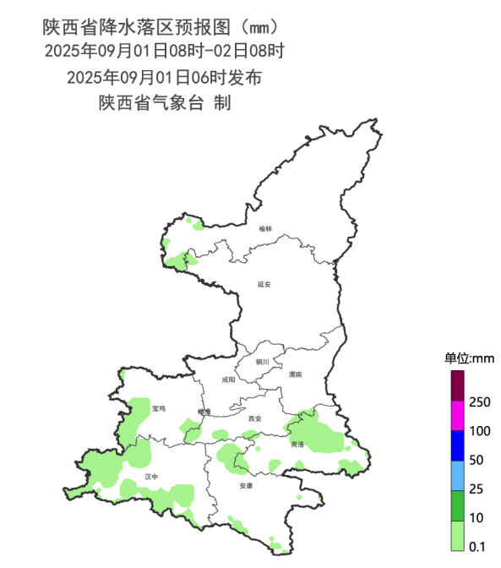
图1 9月1日08时-2日08时全省降水落区图
2日:全省阴天间多云，大部地区有小到中雨（0.1～20毫米），西安南部局地、汉中东部、安康北部局地有大雨（25～40毫米）。陕北部分、关中部分地方有4级（5.5～8.0米/秒）左右东南风。3日:全省阴天，关中东部及南部有小到中雨（0.1～20毫米），西安东南部局地、渭南南部局地、汉中东部局地、安康西部局地及北部、商洛部分有大到暴雨（25～60毫米）。陕北部分、关中部分地方、商洛有4级（5.5～8.0米/秒）左右东南风。4日：全省阴天，大部分地方有小到中雨，陕北南部、关中北部及西部、陕南西部有大雨，局地暴雨。5日：全省阴天，陕北西部及南部有小雨或阵雨，关中大部有中到大雨、西部和东部局地有暴雨，陕南有小到中雨、北部局地大到暴雨。6日：陕北多云间晴天，关中、陕南阴天，关中大部、陕南东部有小雨或阵雨，秦岭山区、陕南西部有中到大雨。7日：陕北多云间晴天，关中多云间阴天，陕南阴天，关中南部、陕南大部有小到中雨，陕南中部有大雨、局地暴雨。8日：陕北晴天间多云，关中、陕南阴天间多云，关中南部、陕南有小雨或阵雨，陕南南部局地有中到大雨。9日：全省阴天，大部分地方有小雨或阵雨，陕南南部有中到大雨、局地暴雨。10日：全省多云间阴天。后期天气趋势（11-14日）：受副高和低层切变共同影响，全省以多云到阴天气为主，有一次较强降水天气过程。
主要城市天气预报
城市 | 今天白天 | 今天夜里 | 24h气温 | 24h—48h |  | 48h—72h
 |  |  |  | 天气 | 气温 | 天气 | 气温
西安 | 晴天 | 多云 | 20～31℃ | 多云转小雨 | 21～27℃ | 阴天 | 21～27℃
榆林 | 晴天 | 阴天 | 17～28℃ | 阴天转小雨 | 16～23℃ | 多云转阴天 | 16～24℃
延安 | 晴天 | 多云 | 15～28℃ | 阴天转小雨 | 16～24℃ | 阴天转小雨 | 15～22℃
宝鸡 | 晴天 | 阴天 | 19～28℃ | 阴天转小雨 | 19～21℃ | 阴天转小雨 | 17～21℃
咸阳 | 晴天 | 多云 | 20～29℃ | 阴天转小雨 | 20～25℃ | 阴天 | 20～25℃
渭南 | 晴天 | 多云 | 19～28℃ | 多云转中雨 | 17～27℃ | 小雨 | 20～24℃
铜川 | 晴天 | 多云 | 19～30℃ | 阴天转小雨 | 19～26℃ | 小雨 | 21～23℃
杨凌 | 晴天 | 多云 | 18～28℃ | 阴天转小雨 | 18～22℃ | 阴天 | 18～22℃
汉中 | 晴天 | 多云 | 20～31℃ | 多云转中雨 | 21～24℃ | 小雨 | 22～24℃
安康 | 晴天 | 多云 | 21～33℃ | 多云转小雨 | 23～29℃ | 小雨 | 25～30℃
商洛 | 晴天 | 多云 | 18～30℃ | 小雨 | 18～25℃ | 中雨转大雨 | 20～22℃

报：省委、人大、政府、政协领导同志，省委、人大、政府、政协办公厅。
送：省委宣传部、省委网信办、省发展和改革委员会、省教育厅、省工业和信息化厅、省公安厅、省民政厅、省财政厅、省自然资源厅、省生态环境厅、省住房和城乡建设厅、省交通运输厅、省水利厅、省农业农村厅、省商务厅、省文化和旅游厅、省卫生健康委员会、省应急管理厅、西北能源监管局、省林业局、省广播电视局、省文物局、省人民防空办公室、省邮政管理局、省通信管理局、省军区、武警陕西省总队、省消防救援总队。
制作：牛亚萍 联系电话：81619177 手机：13572997958 邮箱：xyjzh@126.com


